Об утверждении регламента государственной услуги "Выдача лицензии на занятие судебно-экспертной деятельностью, в том числе судебно-медицинской, судебно-наркологической и судебно-психиатрической экспертизами"
Утративший силу
Приказ Министра юстиции Республики Казахстан от 4 июня 2018 года № 890. Зарегистрирован в Министерстве юстиции Республики Казахстан 13 июня 2018 года № 17061. Утратил силу приказом Министра юстиции Республики Казахстан от 21 апреля 2020 года № 5 (вводится в действие по истечении десяти календарных дней после дня его первого официального опубликования)
Сноска. Утратил силу приказом Министра юстиции РК от 21.04.2020 № 5 (вводится в действие по истечении десяти календарных дней после дня его первого официального опубликования).
В соответствии с подпунктом 2) статьи 10 Закона Республики Казахстан от 15 апреля 2013 года "О государственных услугах" ПРИКАЗЫВАЮ:
1. Утвердить регламент государственной услуги "Выдача лицензии на занятие судебно-экспертной деятельностью, в том числе судебно-медицинской, судебно-наркологической и судебно-психиатрической экспертизами" согласно приложению 1 к настоящему приказу.
2. Признать утратившими силу некоторых приказов Министра юстиции Республики Казахстан согласно приложению 2 к настоящему приказу.
3. Департаменту по организации экспертной деятельности в установленном законодательством порядке обеспечить:
1) государственную регистрацию настоящего приказа;
2) в течение десяти календарных дней со дня государственной регистрации настоящего приказа направление в Республиканское государственное предприятие на праве хозяйственного ведения "Республиканский центр правовой информации" Министерства юстиции Республики Казахстан для официального опубликования и включения в Эталонный контрольный банк нормативных правовых актов Республики Казахстан;
3) размещение настоящего приказа на официальном интернет-ресурсе Министерства юстиции Республики Казахстан.
4. Контроль за исполнением настоящего приказа возложить на курирующего заместителя Министра юстиции Республики Казахстан.
5. Настоящий приказ вводится в действие по истечении десяти календарных дней после дня его первого официального опубликования.
Министр юстиции  Республики Казахстан | М. Бекетаев
Приложение 1 к приказу
Министра юстиции
Республики Казахстан
от 4 июня 2018 года № 890
Регламент государственной услуги "Выдача лицензии на занятие судебно-экспертной деятельностью, в том числе судебно-медицинской, судебно-наркологической и судебно-психиатрической экспертизами"
Глава 1. Общие положения
1. Государственная услуга "Выдача лицензии на занятие судебно-экспертной деятельностью, в том числе судебно-медицинской, судебно-наркологической и судебно-психиатрической экспертизами" (далее – государственная услуга) оказывается на основании Стандарта государственной услуги "Выдача лицензии на занятие судебно-экспертной деятельностью, в том числе судебно-медицинской, судебно-наркологической и судебно-психиатрической экспертизами", утвержденного приказом Министра юстиции Республики Казахстан от 09 апреля 2018 года № 546 (зарегистрирован в Реестре государственной регистрации нормативных правовых актов № 16780) (далее – Стандарт) Министерством юстиции Республики Казахстан (далее – услугодатель).
Прием заявления и выдача результата оказания государственной услуги осуществляется через веб-портал "электронного правительства" www.egov.kz или веб-портал "Е-лицензирование" www.elicense.kz (далее – портал).
Сноска. Пункт 1 в редакции приказа Министра юстиции РК от 24.12.2018 № 1616 (вводится в действие по истечении десяти календарного дня после дня его первого официального опубликования).
2. Форма оказания государственной услуги: электронная (полностью автоматизирована).
Сноска. Пункт 2 в редакции приказа Министра юстиции РК от 24.12.2018 № 1616 (вводится в действие по истечении десяти календарного дня после дня его первого официального опубликования).
3. Результат оказания государственной услуги:
1) лицензия на занятие судебно-экспертной деятельностью, в том числе судебно-медицинской, судебно-наркологической и судебно-психиатрической экспертизами либо мотивированный ответ об отказе в оказании государственной услуги в случаях и по основаниям, предусмотренным пунктом 10 Стандарта;
2) переоформление лицензии на занятие судебно-экспертной деятельностью, в том числе судебно-медицинской, судебно-наркологической и судебно-психиатрической экспертизами либо мотивированный ответ об отказе в оказании государственной услуги в случаях и по основаниям, предусмотренным пунктом 10 Стандарта.
Форма предоставления результата оказания государственной услуги: электронная.
Результат оказания государственной услуги направляется и хранится в "личном кабинете" услугополучателя в форме электронного документа, подписанного электронной цифровой подписью (далее – ЭЦП) председателя комиссии услугодателя.
Глава 2. Описание порядка действий структурных подразделений (работников) услугодателя в процессе оказания государственной услуги
4. Основанием для начала процедуры (действия) по оказанию государственной услуги является получение услугодателем документов, предусмотренных в пункте 9 Стандарта.
5. Процедуры (действия), входящие в состав процесса оказания государственной услуги:
1) регистрация электронного заявления в канцелярии услугодателя;
2) отписка ответственному сотруднику заявления директором Департамента по организации экспертной деятельности;
3) рассмотрение заявления и оформление результата оказания государственной услуги ответственным сотрудником департамента по организации экспертной деятельности;
4) подписание результата оказания государственной услуги руководителем услугодателя;
5) направление результата оказания государственной услуги услугополучателю.
Сноска. Пункт 5 с изменением, внесенным приказом Министра юстиции РК от 24.12.2018 № 1616 (вводится в действие по истечении десяти календарного дня после дня его первого официального опубликования).
6. Описание последовательности процедур (действий) между структурными подразделениями (работниками) услугодателя:
1) сотрудник канцелярии услугодателя со дня поступления электронного запроса проводит регистрацию и передает на рассмотрения директору Департамента по организации экспертной деятельности в течение рабочего дня;
2) директор Департамента по организации экспертной деятельности отписывает сотруднику Департамента по организации экспертной деятельности в течение 1 (одного) рабочего дня со дня поступления документов;
3) ответственный сотрудник Департамента по организации экспертной деятельности рассматривает заявление услугополучателя на соответствие квалификационным требованиям, затем направляет на подписание руководителю услугодателя лицензию либо мотивированный ответ об отказе в оказании государственной услуги по основаниям, установленным пунктом 10 Стандарта (при выдаче лицензии 4 (четыре) рабочих дней, при переоформлении лицензии 2 (два) рабочих дня);
4) руководитель услугодателя в течение 1 (одного) рабочего дня подписывает лицензию либо мотивированный ответ об отказе в оказании государственной услуги.
Сноска. Пункт 6 в редакции приказа Министра юстиции РК от 24.12.2018 № 1616 (вводится в действие по истечении десяти календарного дня после дня его первого официального опубликования).
7. Исключен приказом Министра юстиции РК от 24.12.2018 № 1616 (вводится в действие по истечении десяти календарного дня после дня его первого официального опубликования).
8. Текстовое табличное описание последовательности процедур (действий), взаимодействий структурных подразделений (работников) услугодателя в процессе оказания государственной услуги, с указанием длительности каждой процедуры (действия) приведены в приложении 2 к настоящему Регламенту государственной услуги.
9. Описание последовательности процедур (действий), взаимодействий структурных подразделений (работников) услугодателя в процессе оказания государственной услуги отражается в справочнике бизнес-процессов оказания государственной услуги "Выдача лицензии на занятие судебно-экспертной деятельностью, в том числе в области судебно-медицинской, судебно-психиатрической и судебно-наркологической экспертизы" приведены в приложении 3 к настоящему Регламенту государственной услуги.
Приложение 1
к регламенту государственной услуги
"Выдача лицензии на занятие судебно-экспертной деятельностью, в том числе
судебно-медицинской, судебно-наркологической и судебно-психиатрической экспертизами"
Диаграмма № 1 функционального взаимодействия при оказании электронной государственной услуги через портал
Сноска. Приложение 1 в редакции приказа Министра юстиции РК от 24.12.2018 № 1616 (вводится в действие по истечении десяти календарного дня после дня его первого официального опубликования).

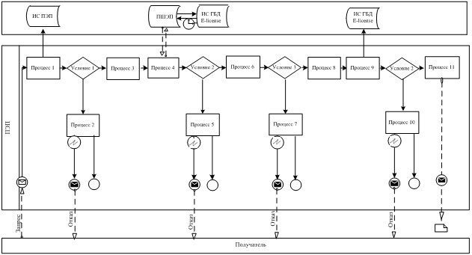

Описание порядка обращения и последовательности процедур (действий) услугодателя и услугополучателя:
1) услугополучатель осуществляет регистрацию на портале с помощью своего регистрационного свидетельства ЭЦП, которое хранится в интернет-браузере компьютера услугополучателя (осуществляется для незарегистрированных потребителей на портале);
2) процесс 1 – прикрепление в интернет-браузер компьютера услугополучателя регистрационного свидетельства ЭЦП, процесс ввода получателем пароля (процесс авторизации) на портале для получения государственной услуги;
3) условие 1 – проверка на портале подлинности данных о зарегистрированном услугополучателе через логин (ИИН) и пароль;
4) процесс 2 – формирование порталом сообщения об отказе в авторизации в связи с имеющимися нарушениями в данных услугополучателя;
5) процесс 3 – выбор услугополучателем услуги в портале, указанной в настоящем Регламенте, вывод на экран формы запроса для оказания услуги и заполнение услугополучателем формы (ввод данных) с учетом ее структуры и форматных требований, прикрепление к форме запроса необходимых документов в электронном виде;
6) процесс 4 – оплата услуги на ПШЭП, а затем эта информация поступает в портал;
7) условие 2 – проверка в портале факта оплаты за оказание услуги;
8) процесс 5 – формирование сообщения об отказе в запрашиваемой услуге, в связи с отсутствием оплаты за оказание услуги в портале;
9) процесс 6 – выбор услугополучателем регистрационного свидетельства ЭЦП для удостоверения (подписания) запроса;
10) условие 3 – проверка на портале срока действия регистрационного свидетельства ЭЦП отсутствия в списке отозванных (аннулированных) регистрационных свидетельства, а также соответствия идентификационных данных между ИИН указанным в запросе, и ИИН указанным в регистрационном свидетельстве ЭЦП);
11) процесс 7 – формирование сообщения об отказе в запрашиваемой услуге в связи с не подтверждением подлинности ЭЦП получателя;
12) процесс 8 – удостоверение (подписание) посредством ЭЦП получателя заполненной формы (введенных данных) запроса на оказание услуги;
13) процесс 9 – регистрация электронного документа (запроса услугополучателя) в портале и обработка запроса в портале;
14) условие 4 – проверка услугодателем соответствия услугополучателя квалификационным требованиям и основаниям для выдачи лицензии;
15) процесс 10 – формирование сообщения об отказе в запрашиваемой услуге в связи с имеющимися нарушениями в данных услугополучателя в портале;
16) процесс 11 – получение услугополучателем результата услуги (электронная лицензия), сформированной порталом. Электронный документ формируется с использованием ЭЦП уполномоченного лица услугодателя.
Условные обозначения:

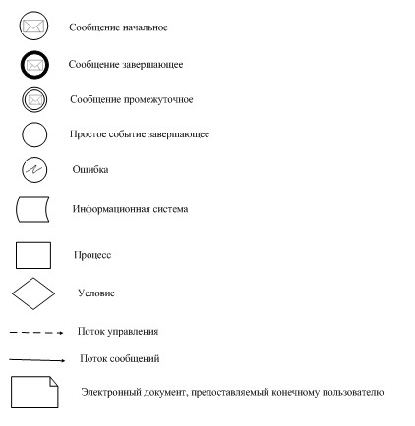

Приложение 2
к регламенту государственной услуги
"Выдача лицензии на занятие судебно-экспертной деятельностью, в том числе
судебно-медицинской, судебно-наркологической и судебно-психиатрической экспертизами"
Текстовое табличное описание последовательности процедур (действий), взаимодействий структурных подразделений (работников) услугодателя в процессе оказания государственной услуги
Сноска. Приложение 2 в редакции приказа Министра юстиции РК от 24.12.2018 № 1616 (вводится в действие по истечении десяти календарного дня после дня его первого официального опубликования).
Таблица 1. Описание действий СФЕ
№ процедуры (действия) | 1 | 2 | 3 | 4
Наименование СФЕ | Канцелярия | Директор департамента по организации экспертной деятельности | Эксперт департамента по организации экспертной деятельности | Заместитель Руководителя УО
 | Прием электронного заявления и перечня необходимых документов на выдачу лицензии, переоформление лицензии, проводит регистрацию полученных документов | Согласовывает регистрацию и отписывает эксперту департамента по организации экспертной деятельности | Рассматривает заявления на соответствие, выносит решение о выдаче, о переоформлении лицензии, либо мотивированный отказ в оказании услуги на веб-портал "электронного правительства" | Рассмотрение заявления, подписание лицензии, переоформление лицензии.
Форма завершения |  | Документы с резолюцией, содержащей сроки исполнения и ответственного исполнителя в управлении | Направляет заключение о выдаче, о переоформлении лицензии, либо мотивированный отказ в оказании услуги на веб-портал "электронного правительства" | Подписание лицензии, переоформление лицензии, выдача электронной лицензии
Сроки исполнения | Со дня поступления | 1 рабочий день | 4 рабочий день | 1 рабочий дней

Приложение 3
к регламенту государственной
услуги "Выдача лицензии на
занятие судебно-экспертной
деятельностью, в том числе
судебно-медицинской,
судебно-наркологической
и судебно-психиатрической
экспертизами"
Справочник бизнес-процессов оказания государственной услуги "Выдача лицензии на занятие судебно-экспертной деятельностью, в том числе в области судебно-медицинской, судебно-психиатрической и судебно- наркологической экспертизы" (наименование государственной услуги)
При предоставлении услуги в электронном формате посредством ИС "Е-Лицензирование"
Сноска. Приложение 3 в редакции приказа Министра юстиции РК от 24.12.2018 № 1616 (вводится в действие по истечении десяти календарного дня после дня его первого официального опубликования).

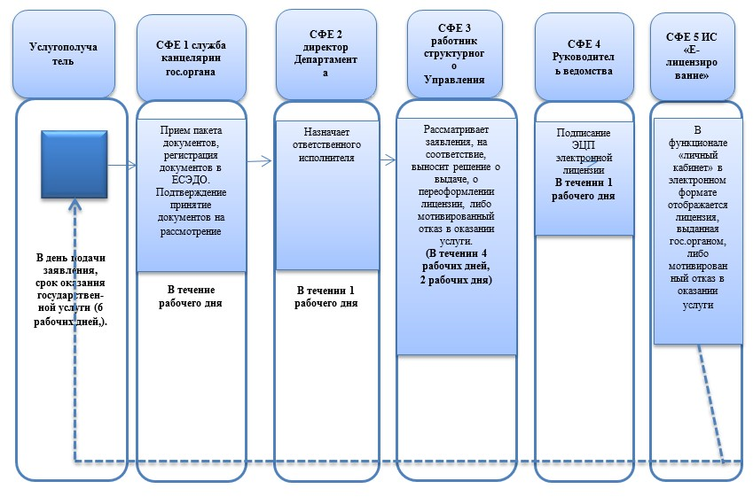

Приложение 2
к приказу
Министра юстиции
Республики Казахстан
от 4 июня 2018 года№ 890
Перечень утративших силу некоторых приказов Министра юстиции Республики Казахстан
1) Приказ и.о. Министра юстиции Республики Казахстан от 26 мая 2015 года №296 "Об утверждении регламента государственной услуги "Выдача лицензии на занятие судебно-экспертной деятельностью, в том числе судебно-медицинской, судебно-наркологической и судебно-психиатрической экспертизами" (зарегистрирован в Реестре государственной регистрации нормативных правовых актов 12 июня 2015 года № 11325, опубликован 24 июня 2015 года в Информационно-правовой системе "Әділет");
2) Приказ Министра юстиции Республики Казахстан от 11 июля 2016 года № 554 "О внесении изменений в приказ исполняющего обязанности Министра юстиции Республики Казахстан от 26 мая 2015 года № 296 "Об утверждении регламента государственной услуги "Выдача лицензии на занятие судебно-экспертной деятельностью" (зарегистрирован в Реестре государственной регистрации нормативных правовых актов 20 июля 2016 года № 13949, опубликован 2 августа 2016 года в Информационно-правовой системе "Әділет");
3) Приказ Министра юстиции Республики Казахстан от 20 апреля 2017 года № 447 "О внесении изменений в приказ исполняющего обязанности Министра юстиции Республики Казахстан от 26 мая 2015 года № 296 "Об утверждении регламента государственной услуги "Выдача лицензии на занятие судебно-экспертной деятельностью" (зарегистрирован в Реестре государственной регистрации нормативных правовых актов 28 апреля 2017 года № 15087, опубликован 10 мая 2017 года в Информационно-правовой системе "Әділет").

© 2012. РГП на ПХВ «Институт законодательства и правовой информации Республики Казахстан» Министерства юстиции Республики Казахстан

